Речевые игры на тему: "Фрукты"
1. Познакомить ребёнка с названиями фруктов. Закрепить в словаре обобщающее понятие: "Фрукты".
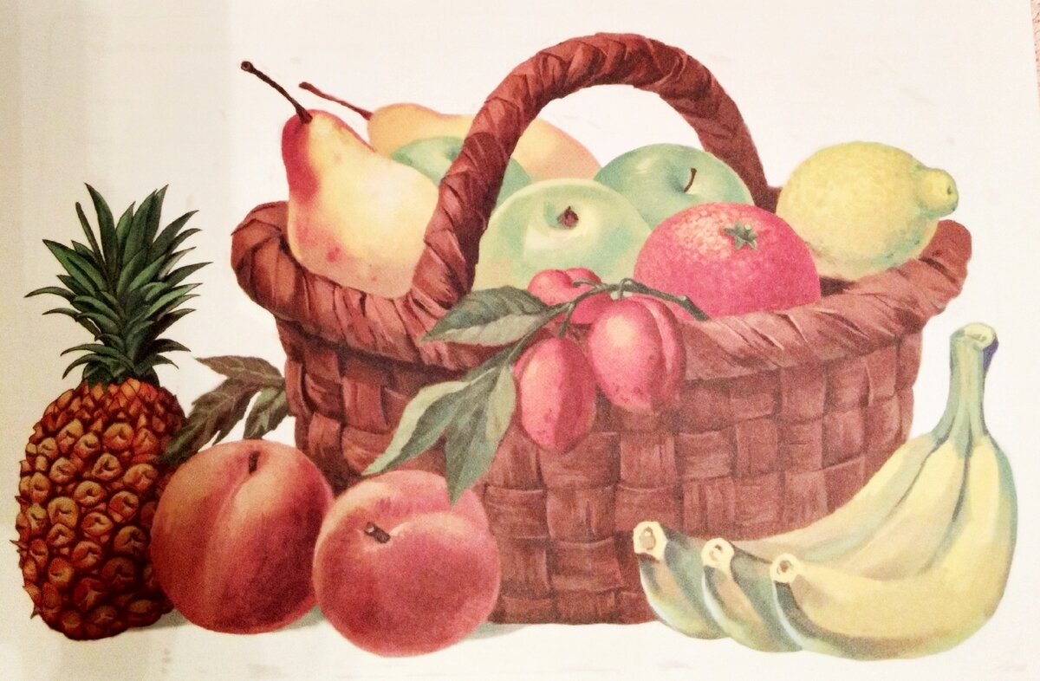
2. Назвать цвет фруктов по образцу: яблоко красное...
3. Назвать форму фрукта по образцу:"Апельсин овальный"
4. Игра "Жадина". Представь, что это твои фрукты. Ответь на вопросы: Чей это лимон? (Мой лимон) Чья слива?(моя слива)Чьё яблоко? (моё яблоко)
5. Рассказать ребёнку, что и как готовят из фруктов. Игра "Какой сок? Какое варенье?" Скажи, как по-другому называется сок (варенье) из яблок? (яблочный сок, яблочное варенье) Из слив? (сливовый сок, сливовое варенье) и т д.
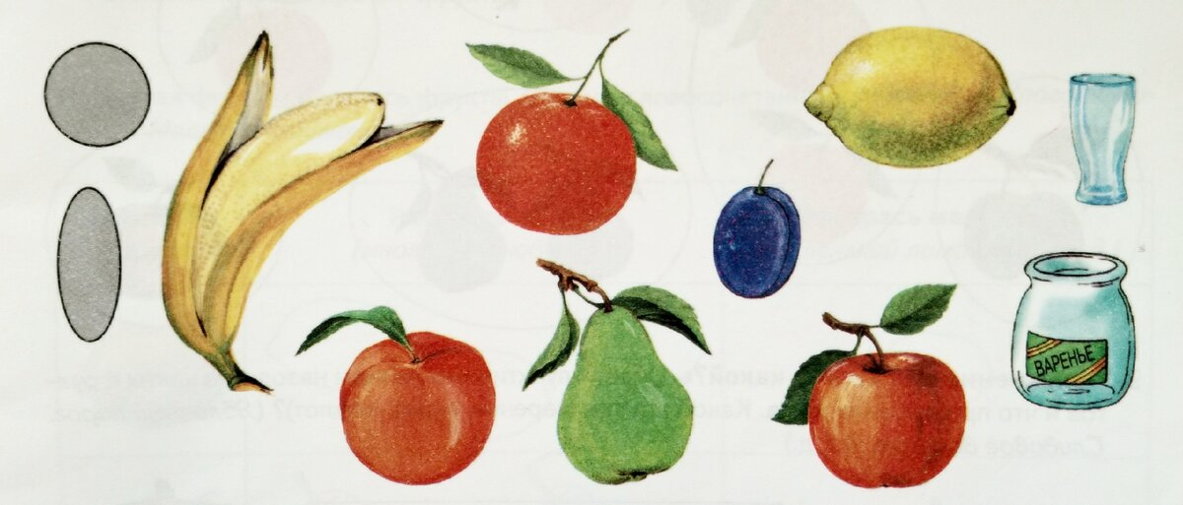
6. Упражнение "Расскажи-ка". Составь рассказы о фруктах по предложенному наглядному плану.
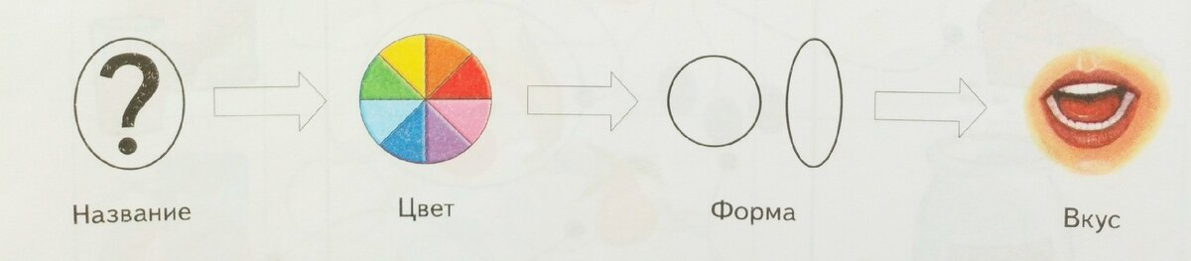
7. Упражнение "Поварёнок". Расскажи, что нужно сделать, чтобы приготовить компот? (фрукты моют, чистят, режут на дольки, варят) Сок? пирог?
8. Упражнение "Назови правильно"
Задание 1: Покажи, где яблоко, яблоки и т д
Задание 2: Взрослый показывает, а ребёнок называет фрукты. Образец: " Это яблоко. Это груши."
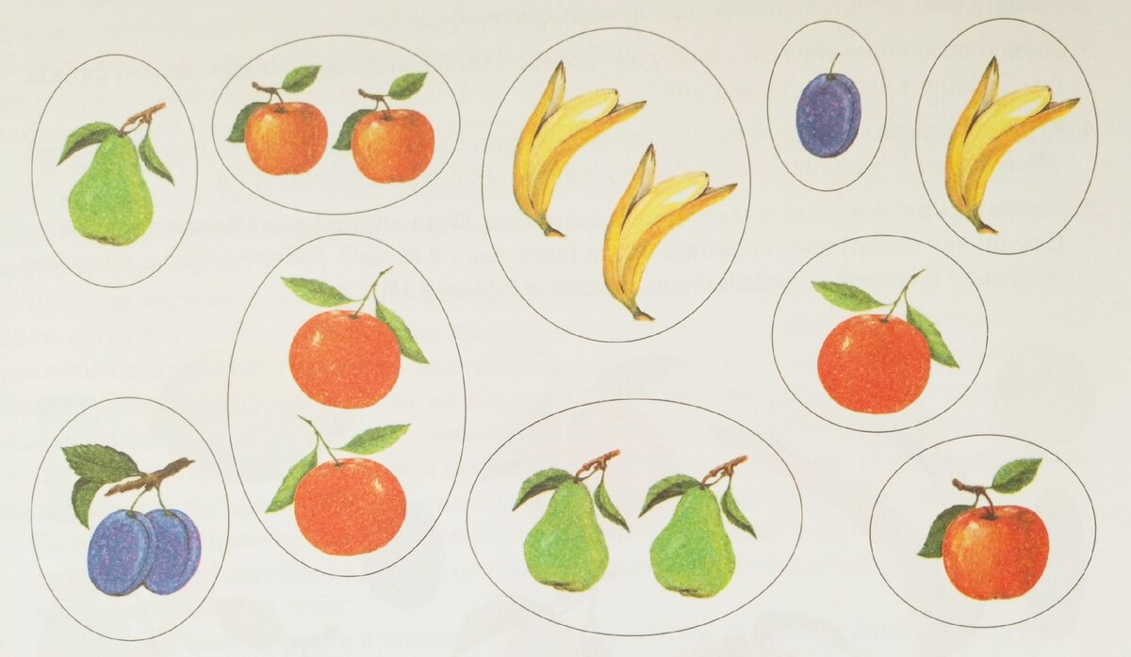
9. Упражнение "Из чего-какой?" Назови из каких фруктов что приготовила мама. Какой это сок (варенье, пирог, компот)? (Яблочный пирог. Сливовое варенье и т д)
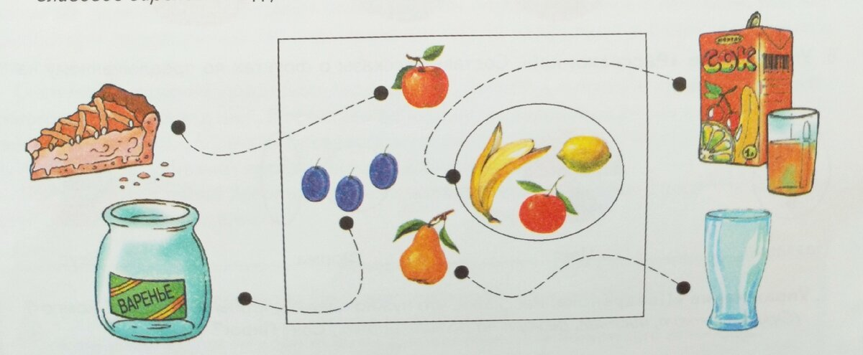
10. Составь предложения по картинкам.
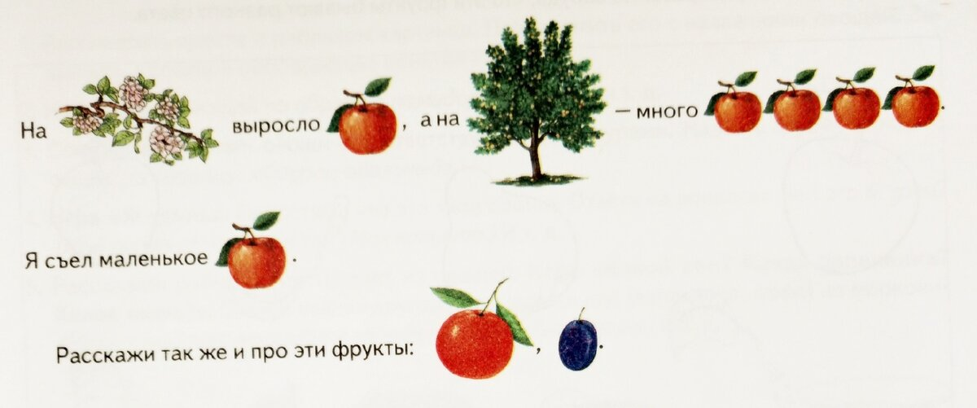
11. Назови фрукты. Составь словосочетания по образцу: "Много лимонов. Маленький лимончик"
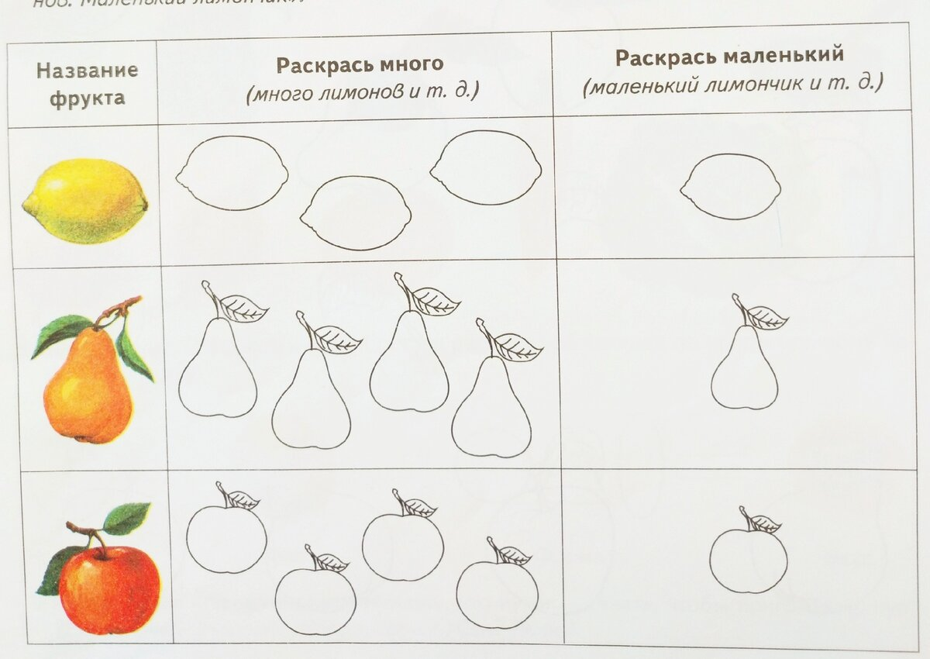
12. Мальчик любит фрукты с толстой кожурой, а девочка - фрукты с тонкой кожицей. Какие фрукты купит мальчик, а какие -девочка? Почему?
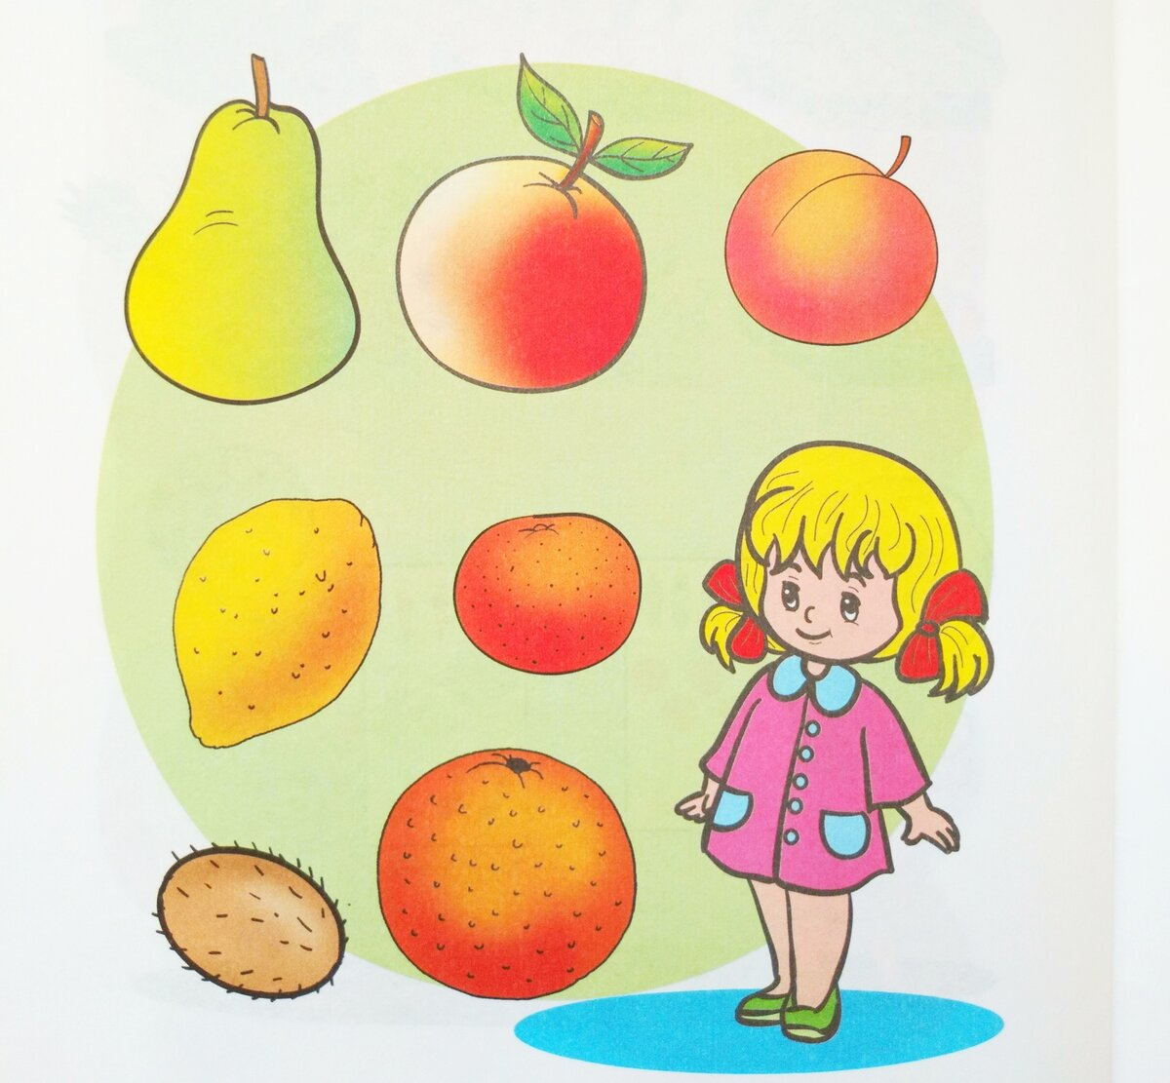
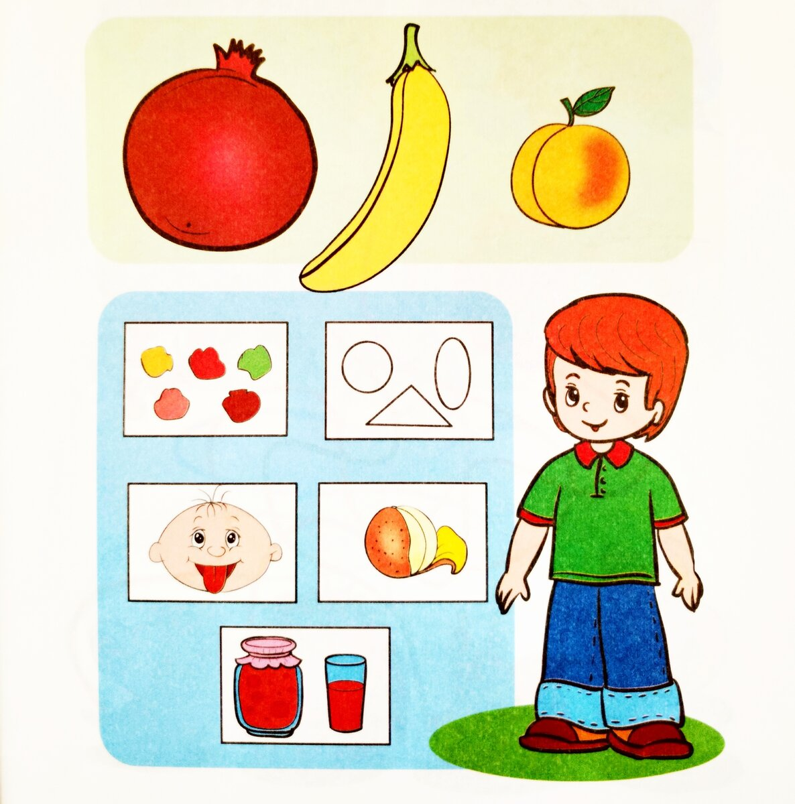
13. Очистила девочка тонкую оранжевую кожицу персика, а под ней оказалась сочная мякоть и в середине болоьшая коричневая косточка. Расскажи, что ты увидишь, если очистишь яблоко, банан, гранат, киви и апельсин.
14. Чем отличаются друг от друга груша и лимон, апельсин и банан? Сравнивать надо по цвету, форме и вкусу. Например, груша зелёная, а лимон жёлтый, груша треугольная. а лимон овальный, груша сладкая, а лимон кислый.
15. Сок из персиков какой? (персиковый). Варенье из персиков какое?Начинка для пирога из персиков какая? Сок из слив какой? Варенье из слив какое? Начинка из слив какая? Продолжи сам по картинке.
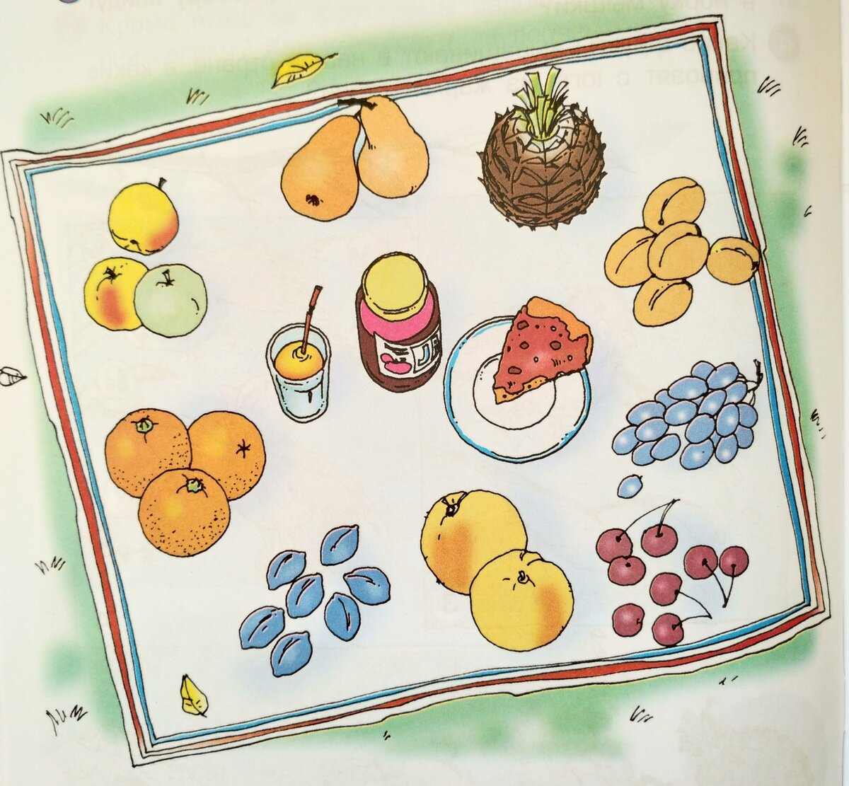
16. Про какие фрукты можно сказать, что они по форме круглые? Какие фрукты по форме овальные? Какие по форме апельсин, ананас, абрикос, слива, грейпфрут, банан?
17. Отгадай, где чья тележка.
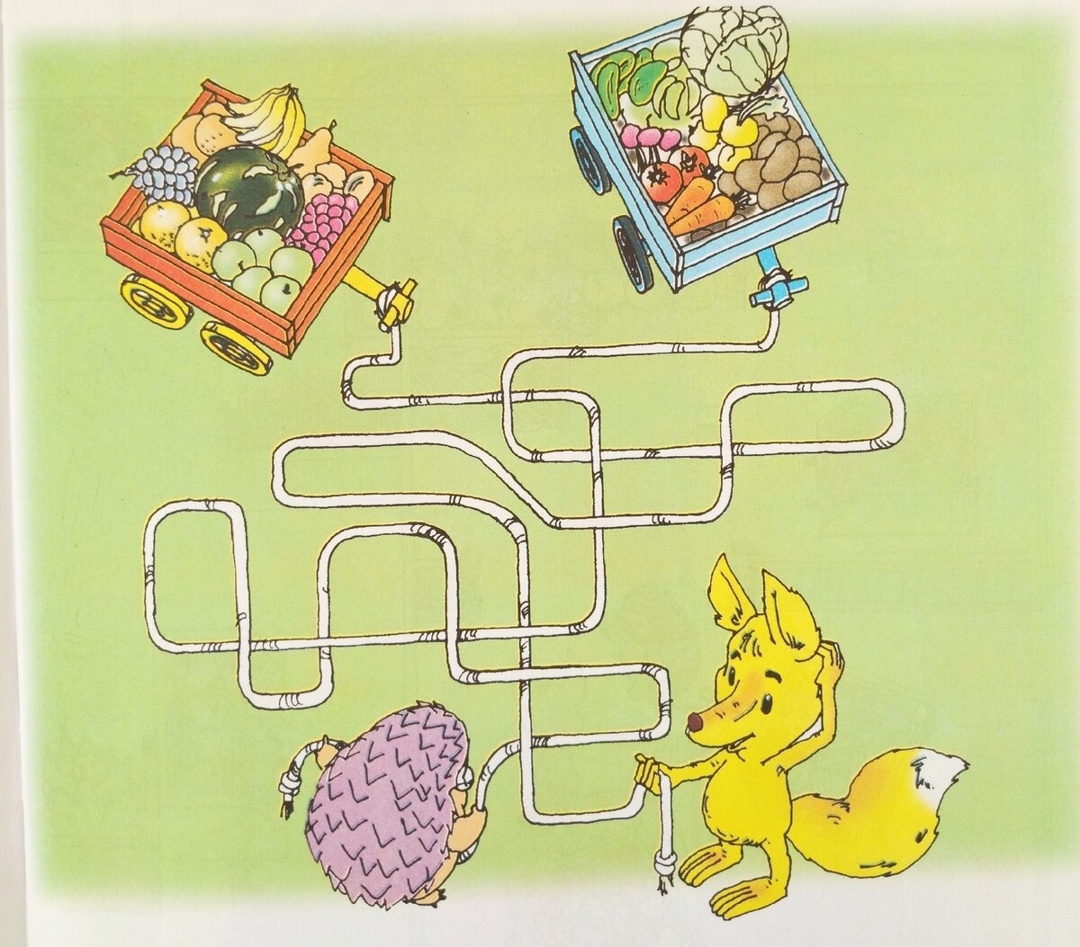
18. На каждой полке назови четвёртый лишний фрукт или овощ.
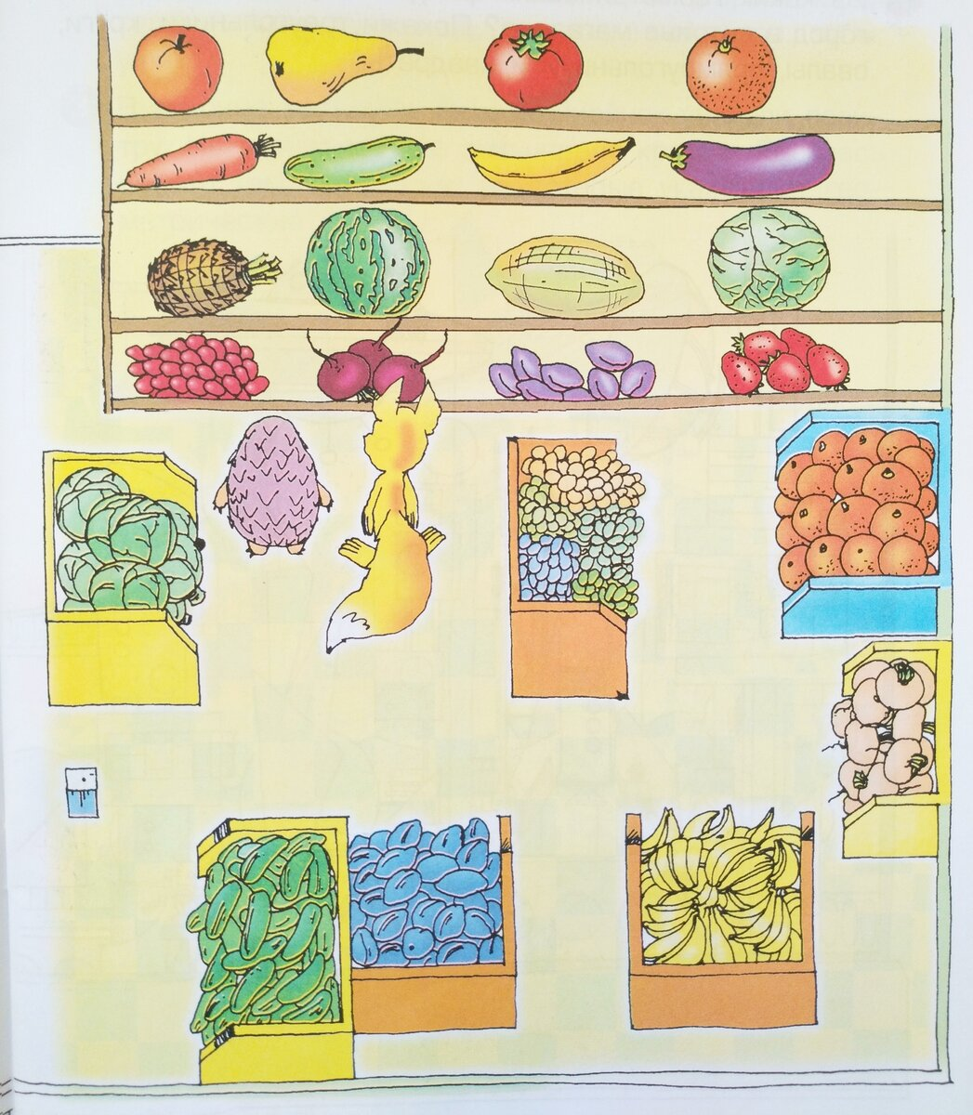
19. Ниф-Ниф и Нуф-Нуф пришли в гости к Наф-Нафу и принесли ему подарки. Посмотри, что оказалось лишним в корзинке Ниф-Нифа и почему?
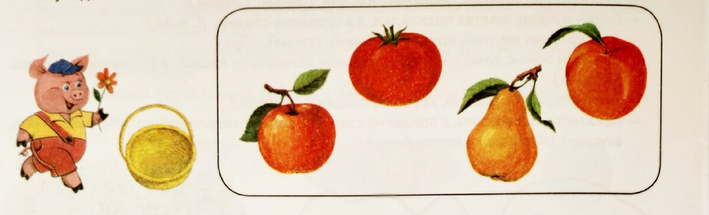
Что лишнее в корзине нуф-Нуфа?
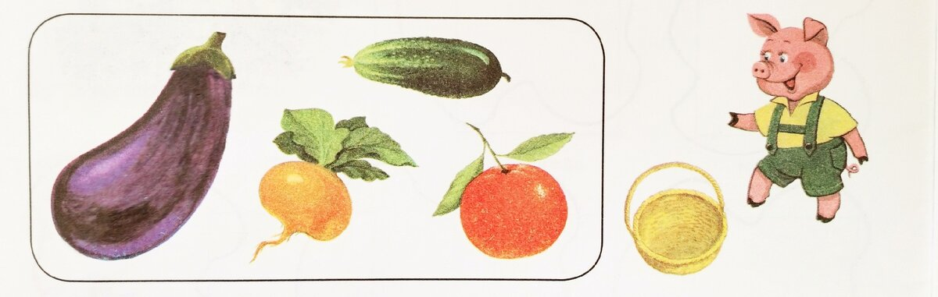
20. Упражнение "Помоги Незнайке" Исправь Незнайкины ошибки.
- картошка растёт на болоте
- яблоко растёт под кустом
- баклажан растёт на кусте
- груша растет в лесу
- персик растёт на ёлке
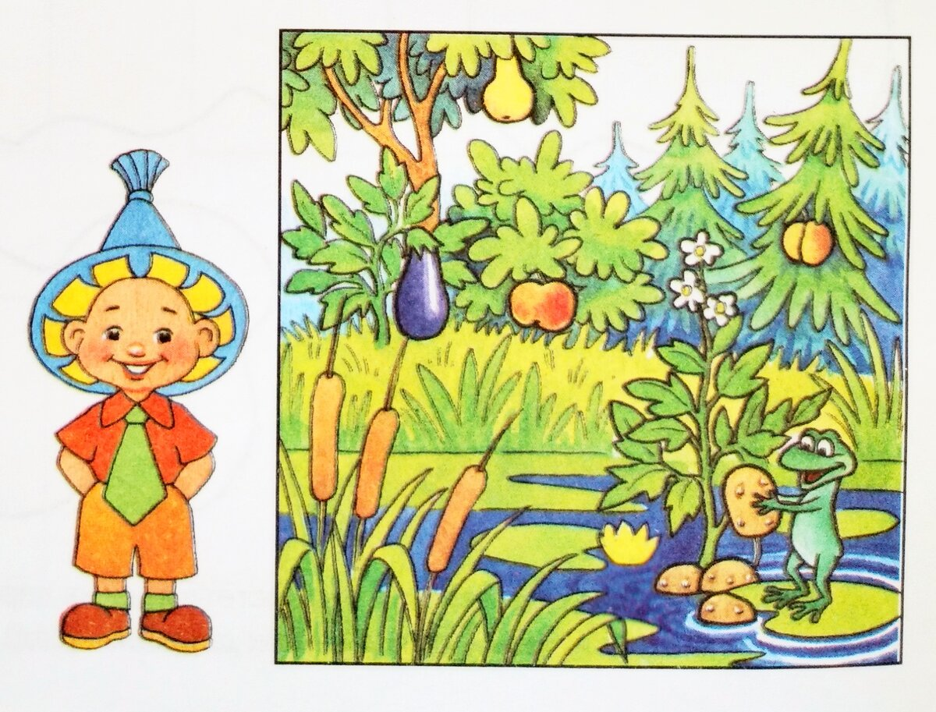
21. Что произошло в саду? Расскажи по картинкам.
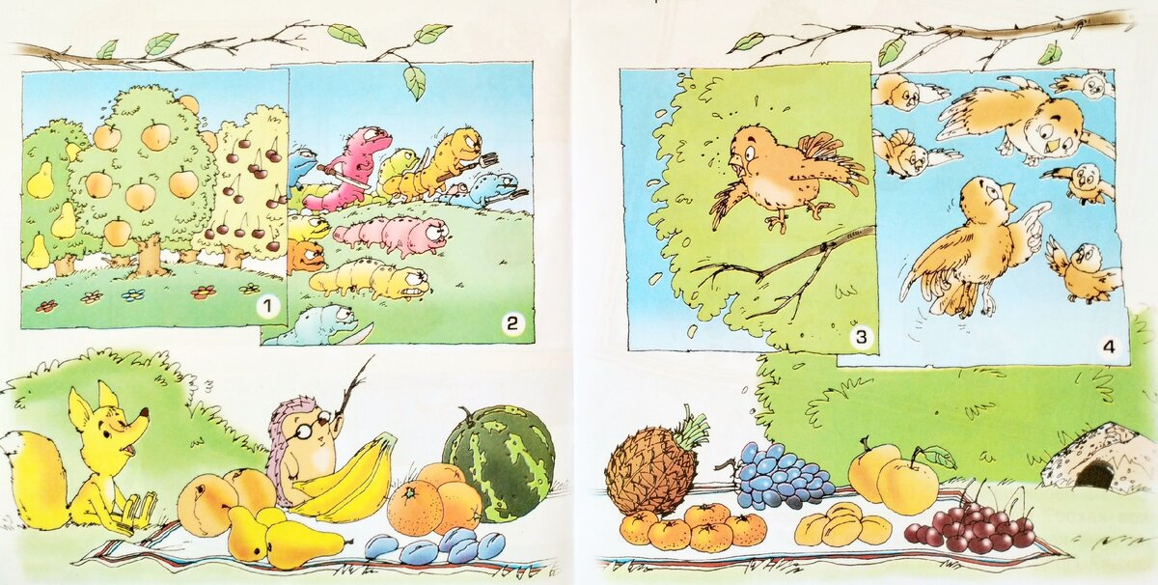
22. Кроме птиц, за фруктовым садом следят люди. Что они делают? Как ухаживают за деревьми?
23. На земле раскинулась фруктовая скатерть- самобранка. Какие фрукты по размеру большие, поменьше и маленькие? Какие фрукты по размеру войдут в норку мышки?
24. Какие фрукты выращивают в нашей стране, а какие привозят с юга, из жарких стран?

